Інформаційний моніторинг проведеної роботи відділами контролю в сфері насінництва та розсадництва терорганів Держпродспоживслужби за період 30.11 - 04.12.2020 р.
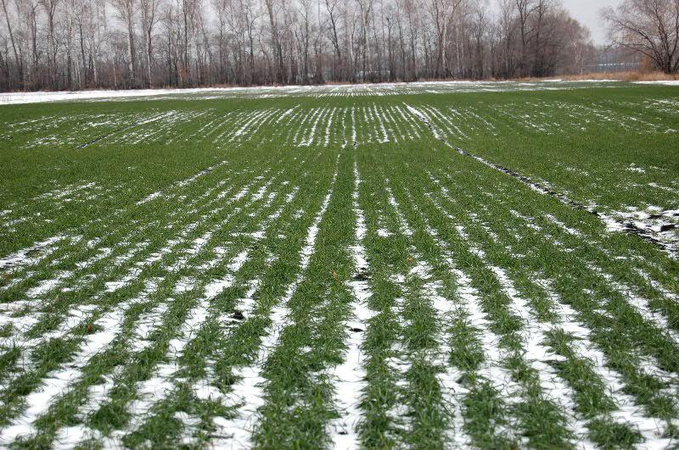
Відділами контролю в сфері насінництва та розсадництва управлінь фітосанітарної безпеки терорганів Держпродспоживслужби проведена роз’яснювальна робота за допомогою засобів електронних комунікацій серед 313 суб’єктів господарювання, сільськогосподарських виробників, реалізаторів насіння та споживачів, підготовлено та розміщено 24 статті, які опубліковані на офіційних веб-сайтах, 1 стаття в печатних ЗМІ.
Відділами контролю в сфері насінництва та розсадництва надавалась методична та консультативно-роз’яснювальна робота щодо зберігання насіння, проводилось роз’яснення щодо відбору середніх проб насіння ярих культур для визначення посівних якостей, ведення насінницької документації, в яких лабораторіях можна якісно перевірити насіння та садивний матеріал, а також надавалися рекомендації щодо вимог до придбання якісного сертифікованого насіння та садивного матеріалу.
В ході проведеної роз’яснювальної роботи акцентували увагу щодо запобігання поширення контрафактного насіння при здійсненні реалізації та зберігання насіння та садивного матеріалу. Здійснення реалізації проводиться за наявності супровідних документів, що засвідчують якість насіння, а саме «Довідки про сортові і посівні якості насіння» в якій міститься така інформація: назва підприємства, адреса де придбано насіння, культура, сорт/гібрид, рік врожаю, номер партії, схожість, чистота, вологість, походження насіння, термін дії сертифікату, на основі якого здійснювалась перевірка посівних якостей насіння. За умови, коли насіння власного виробництва, дані про партію вказуються у «Сертифікаті», що засвідчує його посівні якості. Ці документи, повинні зберігатись за місцем торгівлі протягом строку чинності документів за результатами аналізу щодо посівних якостей та пред’являтися за вимогою. Використання і реалізація насіння, яке не забезпечене супровідними документами про їх походження та якість – забороняється. Згідно із ст. 22 Закону України «Про насіння і садивний матеріал» у разі порушення гарантій суб’єкт насінництва та розсадництва несе відповідальність згідно із законом.
Протягом звітного періоду проведено 4 позапланові заходи:
у Волинській області проведено 1 позаплановий захід (контролю) у фізичної особи-підприємця Гальчуна М.Д. за його заявою. Перевірка здійснювалась у сфері насінництва на предмет дотримання вимог законодавства при пакуванні, маркуванні та реалізації насіння. Проведено відеофіксацію заходу, складено відповідний акт, надано консультації та роз’яснення щодо дотримання суб’єктами господарювання вимог чинного законодавства в сфері насінництва та розсадництва, охорони прав на сорти рослин. За результатами позапланового заходу державного нагляду (контролю) порушень не виявлено. Проводиться формування єдиної справи та внесення інформації до Інтегрованої автоматизованої системи планування заходів державного нагляду (контролю);
у Закарпатській області проведено 1 позапланову перевірку суб’єкта господарювання Державного підприємства дослідного господарства «Еліта» Закарпатської державної сільськогосподарської дослідної станції Національної академії аграрних наук України за його заявою. Було перевірено дотримання вимог законодавства у сфері біологічної та генетичної безпеки щодо сільськогосподарських рослин під час створення, дослідження та практичного використання ГМО у відкритих системах на предмет використання сортів сільськогосподарських рослин, створених на основі ГМО, відібрано 8 проб зерна, яке знаходилось в складах зазначеного підприємства. Проби передано до Івано-Франківської регіональної державної лабораторії Держпродспоживслужби. За результатами проведеного аналізування видано експертні висновки щодо відсутності ГМО в зразках продукції, які вирощуються суб’єктами господарювання. Проведено відеофіксацію заходу, складено відповідний акт, надано консультації та роз’яснення щодо дотримання суб’єктами господарювання вимог чинного законодавства в сфері насінництва та розсадництва, охорони прав на сорти рослин, ГМО у відкритих системах. Проводиться внесення інформації до Інтегрованої автоматизованої системи планування заходів державного нагляду (контролю);
у Житомирській області здійснено 1 позаплановий захід за його заявою у ДП «Оранта» ТОВ НВМП «Антарія», за адресою: Житомирська область, Андрушівський район, с.Зарубанці, вул. Першотравнева, 55, в сфері додержання заходів біологічної і генетичної безпеки щодо сільськогосподарських рослин під час створення, дослідження та практичного використання ГМО у відкритих системах. В процесі перевірки відібрано 21 (двадцять один) зразок насіння (зерна) сільськогосподарських культур. Відповідно висновків Центральної випробувальної державної лабораторії Держпродспоживслужби в Київській області та м. Києві, генетично модифікованих організмів не виявлено. Здані зразки сільськогосподарських культур за вмістом ГМО у відкритих системах відповідають ДСТУ 4964:2008. Складено АКТ та надано консультації;
у Рівненській області здійснено 1 позаплановий захід державного нагляду (контролю) в ТОВ «Західна агровиробнича компанія» Дубнівського району за додержанням заходів біологічної і генетичної безпеки щодо сільськогосподарських рослин під час створення, дослідження та практичного використання генетично модифікованого організму у відкритих системах на підприємствах, в установах та організаціях агропромислового комплексу незалежно від їх підпорядкування і форми власності, за його заявою. Під час перевірки відібрано зразки насіння де за результатами проведеного аналізування генетично модифікованих організмів не виявлено.
Головними управліннями Держпродспоживслужби Київської, Львівської, Херсонської областей проведено наради щодо заходів із запобігання поширення, розповсюдження, попередження випадків використання незареєстрованих генетично модифікованих організмів у відкритих системах.

